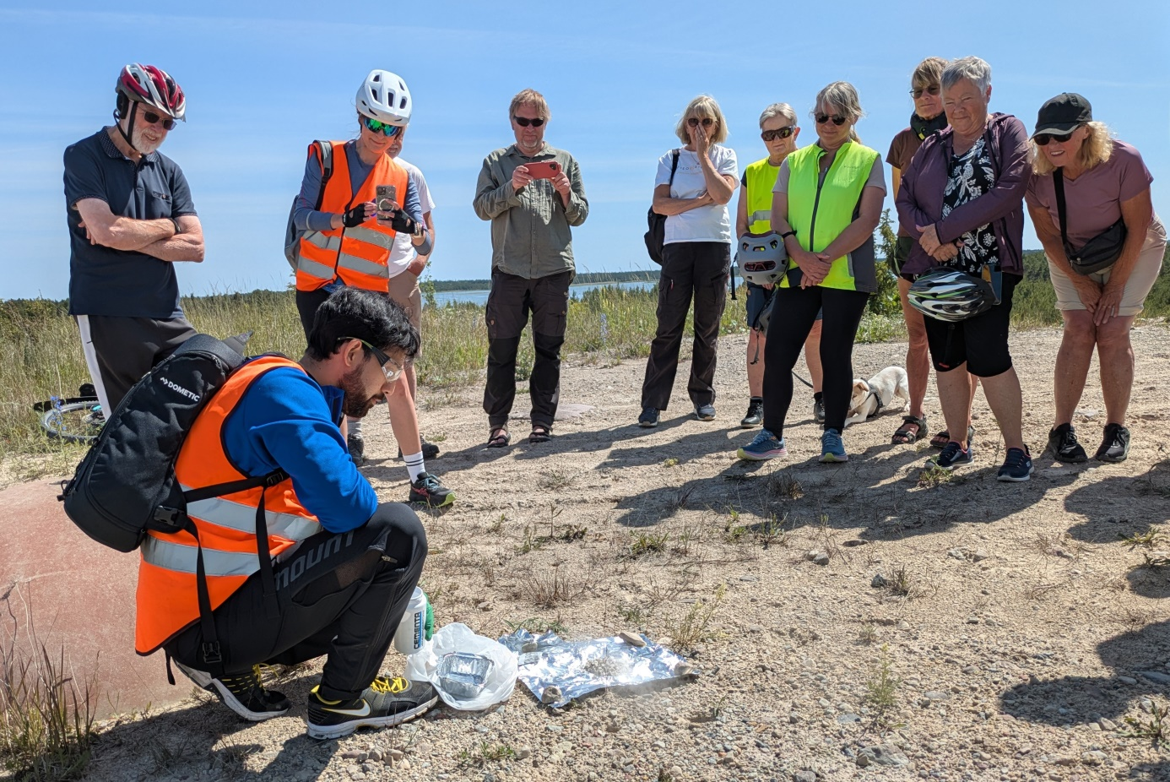

Cykeltur med start i Slite 2025-06-17

Då sommarvärmen äntligen infunnit sig hade dryga 20-talet rörelseivriga cyklister från Cykelfrämjandet Gotland nöjet att i Slitetrakten få se och uppleva kalkstenens uppenbara påtaglighet på vår ö! Dess historiska betydelse i såväl ett gotländskt som i ett romerskt byggnadstekniskt perspektiv förklarades ingående. Turledarna José Aguirre och Avital Cherednik tog sålunda med dagens deltagare på en synnerligen informativ tur med start i Lännahamnen i Slite. Kosan styrdes söderut och på gamla järnvägsbanken hade man såväl fågelfaunans representanter som flora i bedårande vårskrud i blickfånget. Vid Aner besöktes kvarn och strand och intogs det obligatoriska fikat. Förnöjda trampade man sedan vidare norrut tills man nådde en körväg vid Laxare gård där man svängde västerut. Via skogsvägar nåddes File hajdar där turledaren kortfattat kommenterade kring områdets unika flora. Nu sattes kurs österut och småningom nåddes hängbron vid Hällbackarna. Här fanns möjlighet att både testa det egna modet och att beskåda kalkstenen "på djupet"! Då föreningen Norra Gotlands MHF-ungdom gentilt hade upplåtit sin trädgård till cyklisterna ifråga kunde dessa där och då i ljuvligt solsken inta sin medhavda lunch. Styrkta tog man sig nu till en vid västra brottet höglänt utsiktsplats där turledaren och tillika doktorn, José Aguirre, inför mycket intresserade åskådare utförde ett experiment i vilket skillnaden mellan släckt och osläckt kalk framgick med all önskvärd tydlighet. Med kurs österut skymtades småningom åter Lännalagunens vattenspegel varefter de båda turledarna mottog deltagarnas applåder.